تخطيط درس مادة التربية الفنية الأسبوع ( الثاني ) من الفترة / / 14هـ إلى / / 14هـ
الوحدة / الأولى ( الرسم ) |  |  | الصف / الأول المتوسط | اليوم |  |  |  | التاريخ
الموضوع | البيوت التراثية |  |  |  |  | الخبرة | رسم بيوت تراثية بألوان أكريليك
الجوانب الضرورية للخبرة في الدرس |  | ـ الجوانب المعرفية : معرفة مفهوم الرسم . 2ـ التعرف على مسميات الأشياء وبعض المصطلحات الفنية الجديدة مثل : سكين الرسم . 3- التعرف على الوسائط اللونية وأنواع الألوان المستخدمة . 4- توضيح العلاقات الجمالية التى تبرزها ألوان الاكريليك الجوانب المهارية : ـ استخدام فرش الرسم مباشرة .  2- استخدام سكين الرسم وإحداث ملامس متنوعة . - إضافة بعض العناصر الملمسية على سطح الرسم مثل المعاجين . - التعامل المباشر مع طريقة مزج ألوان الاكريليك الجوانب الوجدانية : ـ الإحساس بالثقة فى النفس للتعامل مع الخدمات الفنية المباشرة . - تقدير القيم والعلاقات والعلاقات الفنية الناتجة عن ربط العناصر . - تقدير العمل افنى كقيمة . - تقدير التراث من خلال المحافظة عليها .

الأهداف المراد تحقيقها | إجراءات التدريس والإستراتيجيات المستخدمة | تقويم التعلم وأدواته | أدوات التعلم (الوسائل والمواد ) | القيم والمواطنة
- يتوقع من الطالبة فى نهاية الدرس :  1ـ تتعرف على الألوان والخامات اللونية بأنواعها .  2- تتعرف على مفردات الوسائط اللونية (الماء ، التنر ، الزيت ) وخصائص كل لون .  ـ تستعمل الأدوات الفنية المعنية باللون مثل : سكين الرسم والفرشاة .  4ـ استخراج ألوان الأكريليك من الانبوب مباشرة على صحن الألوان (بلتة ) والتعامل المباشر معها .  5ـ إضافة ملامس على سطح الوحة (خشن ، ناعم .. إلخ ) . | أوضح للطالبات بالشرح أنواع الألوان التى يستخدموها الفنان لصياغة لوحاته .( قراءة الصورة ).. أشرح عمليا للطالبات طريقة المزج اللونى بالوسائط المتنوعة .( بيان تطبيقي ).. أحضر مجموعة من علب الألوان وأتحدث عن الفرو قات فيما بينها وكيفية التفريق بعضها البعض  أمزج عمليا ألوان الزيتية واطلب من الطالبات التحدث لفظيا عن مشاهداتهم لخصائص الخدمة .  أمزج عمليا ألوان الاكريليك واطلب من الطالبات التحدث لفظيا عن مشاهداتهم لخصائص الخدمة ؟  أوضح الفروقات والمميزات التى تبرز ألوان الاكريليك عن الألوان الزيتية من ناحية اللمعان وفترة الجفاف لكل نوع . ( مهارة مقارنة واكتشاف مباشر )  أساعد الطالبات على اكتشاف ما أحدثته الفرشاة وما احدثته سكين الرسم وأجعلهم يتحدثون لفظيا عن الفرق بين الجانبين . ( تدوين ملاحظات )  التأكد من معرفة الطالبات انواع وخصائص الألوان من خلال المناقشة والحوار .  اطلب من الطالبات أن يضعوا ألوانا على سطح اللوحة ومن ثم البدء فى عملية المزج على نفس السطح . ( تعلم فردي )  ابسط الفكرة للطالبات وأعطيهن الحرية فى ان يتعاملوا مع الخدمة اللونية بكل اريحية ودون رهبة . .. تعريف الطالبات بأهمية صحن الألوان فى إعطاء قياسات لونية معينة قبل طرحها على سطح اللوحة . ..التأكيد على اهمية المنظور فى إبراز ملامح الأشكال  التأكيد على أهمية الملامس لإضافة بعد لونى وقيمة فنية للعمل الفنى .  اطلب منهم إضافة اى خدمة يرونها مناسبة لإحداث ملامس على سطح العمل الفنى ..( مهارة ابتكار )التأكيد على أهمية سكين الرسم فى إعطاء أبعاد ومساحات وملامس على السطح . .. تناول الخصائص اللونية لألوان الاكريليك وإمكانية إحداث أسطح مختلفة على اللوحة الفنية الواحدة .  أبين للطالبات أهمية ضربات الفرشاة اللونية وما يمكن أن تحدثه من ملامس من مكان لآخر . | يتم تعبئة النموذج رقم (2) الخاص بهذه الخطوة ( الجدول التحصيلي)  ** عددي بعض المفردات اللونية والوسائط الرئيسية فى الدرس .  ** صفي بعض الظواهر والملامس الناتجة على السطح من خلال المزج .  ـ** حددي كيف يتم تقسيم السطح الى اجزاء معينة وتلوينها بطريقة سليمة .  ** أشرحي الأعمال الفنية المعروضة بأسلوب فنى مدروس .  ـ ** حللي الخصائص اللونية لكل مشاهداته وماهية الخامات والوسائط المستخدمة .  ** عبري عن بعض أبرز المميزات للأعمال التى تبرز بعضها عن الآخر . | ـ ألوان أكريليك 2- فرش رسم بمقاسات متنوعة أو سكين رسم  3- لوحات قماشية (كانفس ) 4- صحن ألوان (بلتة )  1ـ عرض صور فوتوغرافية تشمل الأدوات الفينة المعنية بالرسم (ألوان ، لوحات مختلفة ، فرش بأنواعها ، معجون )  2- عرض صورة فنان محلى يتعامل بحرفية مع الألوان .  3- لوحة توضح خطوات كيفية إحداث ملامس بواسطة سكين الرسم  4- صور لمجموعة من اللوحات التراثية التى تعبر عن البيوت التراثية والشعبة .  5- لوحة تبين كيفية خلط ومزج ألوان الاكريليك .  6- صور تبرز مجموعة الألوان ذات الوسائط المختلفة . | قيم دينية في تأمل ما حولنا من خلق الله  قيم مواطنة في المحافظة على الكتاب المدرسي وقاعة الدرس  قيم اجتماعية في التعاون مع الزميلات وتبادل الخامات والأدوات 2- تجميع بقايا الخامات التي استخدموها وحفظها في المكان المخصص لها.  3- تنظيف المناضد والأرضية.  قيم أخلاقية في الاستئذان واحترام المعلمة واحترام الزميلات  قيمة اقتصادية حفظ المتبقي من الخامات
صور ووسائل توضيحية للدرس
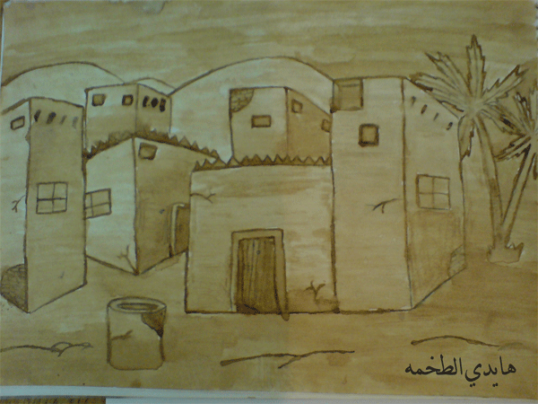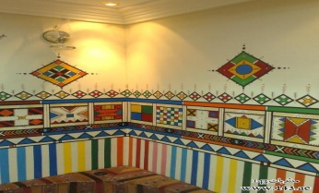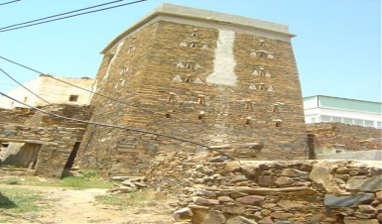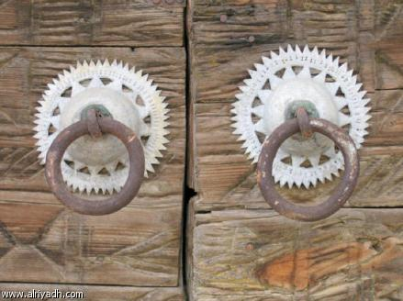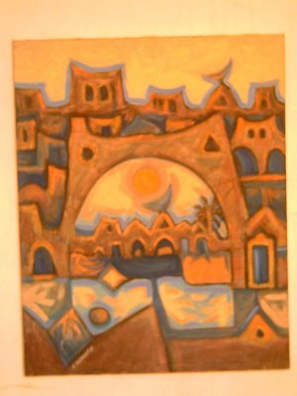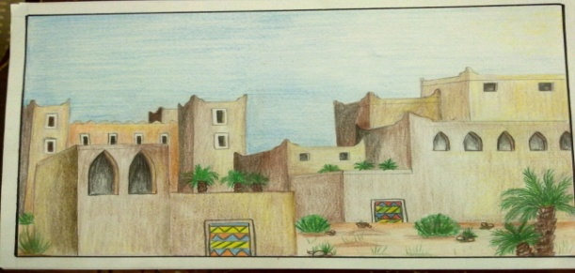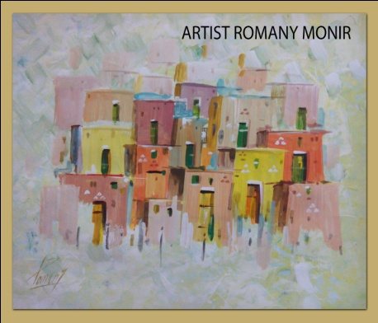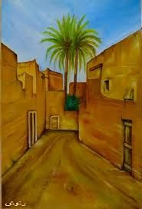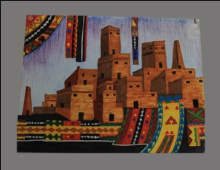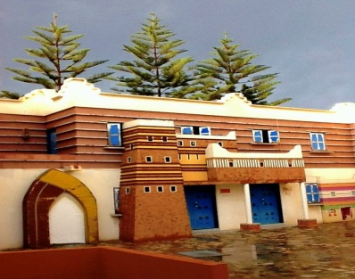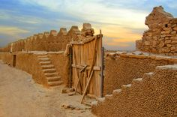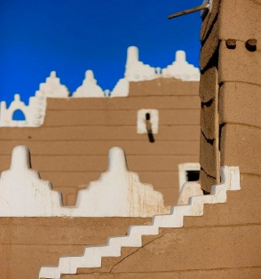

تخطيط درس مادة التربية الفنية الأسبوع ( ) من الفترة / / 14هـ إلى / / 14هـ
الوحدة / |  |  | الصف / الأول المتوسط | اليوم |  |  |  | التاريخ
الموضوع | دورق الماء |  |  |  |  | الخبرة | إحداث ملامس بالمعاجين والألوان الاكريليك
الجوانب الضرورية للخبرة في الدرس |  | ـ الجوانب المعرفية : - مفاهيم جديدة عن الرسم 2- التعرف على خصائص حفظ الماء فى السابق . - التعرف على الخصائص اللونية ومميزاتها .  - العلاقات الشكلية بين العناصر المكونة للموضوع . - أهمية المزج الونى فى لغة التعبير .  الجوانب المهارية : استخدام أدوات الرسم بصورة وسليمة . الارتقاء فى فن التعامل مع مزج الألوان . _ طريقة رسم دورق الماء وتحقيق التوازن بين الأجزاء المتماثلة . الجوانب الوجدانية : 1-إعطاء انطباع عن أنواع الملامس . 2-الإحساس بأهمية القيم الجمالية فى الموضوع .

الأهداف المراد تحقيقها | إجراءات التدريس والإستراتيجيات المستخدمة | تقويم التعلم وأدواته | أدوات التعلم (الوسائل والمواد ) | القيم والمواطنة
- يتوقع من الطالبة فى نهاية الدرس :  1ـ تتعرف على جانب من الجوانب الثقافية .  2- إدراك أهمية العجائن فى إحداث الملامس .  3- التعامل مع خامة الألوان الزيتية وألوان الاكريليك  4- تدرك أهمية ربط الفنان ببيئته من خلال الأعمال التى يقدمها .  5- إدراك أهمية الموروث الثقافى وربطه بالفنون المعاصرة .  6- تتمكن من معرفة أن التراث أحد الاتجاهات الفنية والمنابع التى ينهل منها الفنان ابداعاته . | أوضح للطالبات بعض المصطلحات والمعانى مثل : التراث والبيئة . ..اسال الطالبات عن معنى البيئة وارتباطها بالقافة الفنية . .. اقدم لهم شرحا مفصلا عن حياة الأجداد وكيفية التعامل مع حياتهم اليومية . ..اطلب من الطالبات النظر فى كتاب الطالبة واطلب منهم التعبير عن مشاهداتهم للصور المعروضة التى تعبر عمن مشاهد من التراث المحلى ...اربط بين المهرجانات الثقافية والتراثية المحلية مثل ( مهرجان الجنادرية للتراث والثقافة ) ودوره فى الربط والتوثيق بين مختلف الاتجاهات الثقافبة فى المملكة . ..اطلب من الطالبات أن يسجلوا انطباعاتهم عل عمل فنى معروض أمامهم فيه ملامس متنوعة . .اقدم لهم شرحا عن أنواع العجائن بخاماتها المتنوعة .  اعرض لهم عجائن مباشرة واطلب منهم لمسها وتسجيل ملاحظاتهم على اوجه التشابه والاختلاف . ...أوضح للطالبات أنهم سيتناولون خامة فنية جديدة لها مميزات تبرز جماليات وقيمة العمل الفنى . ...احفزهم على المشاركة الفعلية وعدم الرهبة التى عادة ما تسبق كل خطوة جديدة .  أوضح لهم أهمية اللون بالنسبة للقيمة الجمالية فى أى عمل فنى .  أوضح للطالبات أن الفنان هو أحد أدوات التوثيق التراثى من خلال أعماله التى يعرض للجميع . .. أبين لهم دور الفنان التشكيلى فى تقديم رسالة ثقافية لمجتمعه من اخلال ارتباطه بهم . ...ابين لهم أن الفنانين هم ناقلون لمعاناة محيطهم .  انبه الطالبات أن الفنان حين يتناول التراث فى اعماله لا يعتبر هذا التناول نكوصا بمقدار ما هو احترام وتقدير لهذا الارث الثقافى والفنى .  اطلب من الطالبات محاولة أن يتذكروا مع معلمهم أو والديهم اساليب الحياة قديما .  اذكر الطالبات ان التراث أحد أهم الينابيع التى يستقى منها الفنان التشكيلى فنونه المعاصرة . ...أوضح الطالبات أن ثمة توازن بين الموروث الثقافى والفنون المعاصرة .  اشرح الطالبات عن عدد من المدارس والاتجاهات الفنية التى يعبر بها الفنان عما يعبر بها الفنان عما يحتلجه من مشاعر وأحاسيس .  اكلف الطالبات أن يتحدثوا لفظيا عن بعض العادات التراثية أو الاستخدامات لأدوات تراثية بعينها . ...اعرض لهم صورا متنوعة لمجموعة من الأعمال لفنانين محليين واطلب منهم أن يستخرجوا الأعمال التراثية فقط من بين هذه المجموعة . | يتم تعبئة النموذج رقم (2) الخاص بهذه الخطوة ( الجدول التحصيلي)  - معرفة الادوات والخامات المتنوعة وطرق استخدامها .  2- اكتشاف الفرق بين الملمس الحقيقى والملمس الوهمى فى الدرس .  3- التمييز بين الألوان المستخدمة ونوعية الوسائط المساعدة .  4- التعبير اللفظى عن الأعمال التى تميز بين بعضها البعض .  5- التعبير اللفظى عن أهمية التراث فى حياة الفنان . | 1ـ ألوان أكريليك 2- فرش رسم بمقاسات متنوعة أو سكين رسم  3- لوحات قماشية (كانفس ) 4- صحن ألوان (بلتة )  1ـ عرض صور عن دوارق الماء.  2- عرض صور لانواع الفرش وسكين الرسم .  3- عرض لوحات لبعض الأعمال التى نفذت بواسطة العجائن الورقية .  4- عرض صور لخطوات تنفيذ العجائن الورقية .  5- عرض رسومات لفنانين تناولوا دوارق الماء فى أعمالهم وبطرائق مختلفة .  6- عرض صور من الحضارات القديمة  7- عرض صور لخطوات تنفيذ ومزج ألوان الاكريليك وألوان الزيت . | قيم دينية في تأمل ما حولنا من خلق الله  قيم مواطنة في المحافظة على الكتاب المدرسي وقاعة الدرس  قيم اجتماعية في التعاون مع الزميلات وتبادل الخامات والأدوات 2- تجميع بقايا الخامات التي استخدموها وحفظها في المكان المخصص لها.  3- تنظيف المناضد والأرضية.  قيم أخلاقية في الاستئذان واحترام المعلمة واحترام الزميلات  قيمة اقتصادية حفظ المتبقي من الخامات
صور ووسائل توضيحية للدرس
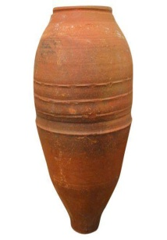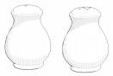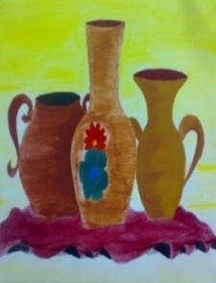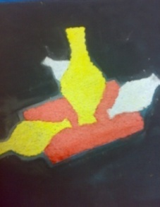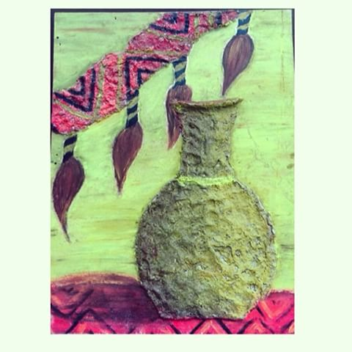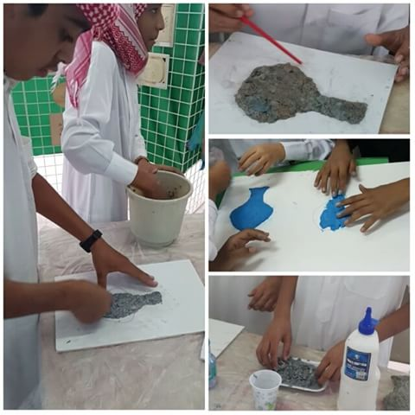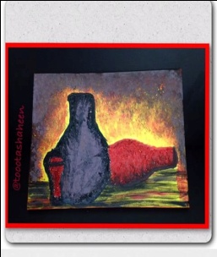

تخطيط درس مادة التربية الفنية الأسبوع ( ) من الفترة / / 14هـ إلى / / 14هـ
الوحدة / الاولى / الرسم |  |  | الصف / الأول المتوسط | اليوم |  |  |  | التاريخ
الموضوع | الفن والحياة الاجتماعية |  |  |  |  | الخبرة | عمل لوحة فنية مركبة بأسلوب (الكولاج)
الجوانب الضرورية للخبرة في الدرس |  | ـ الجوانب المعرفية : 1- طبيعة الفن الشعبى . - علاقة الفن بثقافة المجتمع . - خطوات تنفيذ عمل فنى مبتكر من واقع الثقافة المحلية المعاصرة من مرحلة التخطيط الى مرحلة الانتهاء الجوانب المهارية : 1ـ استخدام الفرش المناسبة 2- استخدام ألوان الاكريليك 3- استخدام قصاصات الصحف والمجلات الملونة فى التكوين الفنى . - العلاقة الفنية فى دمج الحروف والعبارات والصور ..عملية القص واللصق والتركيب . الجوانب الوجدانية : 1-الاحساس بأهمية الابتكار فى الاعمال الفنية . - تقدير الاعمال الفنية المعبرة عن ثقافة المجتمع 3- تفهم دور الفن فى المجتمعات المعاصرة .

الأهداف المراد تحقيقها | إجراءات التدريس والإستراتيجيات المستخدمة | تقويم التعلم وأدواته | أدوات التعلم (الوسائل والمواد ) | القيم والمواطنة
- يتوقع من الطالبة فى نهاية الدرس :  1ـ تتعرف على نبذة تاريخية عن الفن الجماهيرى .  2- تتعرف على معنى المصطلح الفن (بوب ارت ) الشعبى .  3- تدرك أهمية الفن فى التعبير عن المجتمع  4- تتعرف على عناصر الفن الجماهيرى .  5- تتعرف على خطوات انتاج عمل فنى يعبر عن المجتمع المعاصر .  6- تدرك العلاقة بين اختيار الموضوع ونجاح العمل الفنى .  7- تتقن دمج الرسوم والعبارات والارقام فى العمل الفنى .  8- تتقن استخدام ألوان الاكريليك  9- تتمكن من ترتيب العناصر المرسومة والملصقة فى العمل الفنى | اعطى فكرة عن اتجاه الفن الجماهيرى نشأته وتطوره( حوار ونقاش ) . ..اكتب على السبورة مصطلح (بوب ارت) باللغة العربية والانجليزية . ..اسمى بعض فنانى الفن الجماهيرى العالميين والمحليين . ..اعطى فكرة عن كيفية تعبير الفن عن ثقافة المجتمع . ..اناقش مع الطالبات كيف يساهم الفن فى التعبير عن ثقافة المجتمع المعاصر . ( حوار ونقاش ) ..اعرض اعمالا توضح دور الفن فى المجتمع واناقشها وسيلة رقم (1) ..( قراءة الصورة ) اطلب التحدث عن شكل (3-4) .. أحدد بعض خطوات عمل فنى مبتكر ...اوضح خطوات عمل جماهيرى . ..اذكر الطالبات أن حسن اختيار الموضوع يخدم العمل الفنى . .اوضح أن بعض المواضيع تستوجب استخدام خامات مختلفة . ..اعرض ثلاثة اعمال توضح العلاقة بين الفكرة والخامة المستخدمة وسيلة رقم (3) ...أوضح أنه يمكن استخدام الحروف والأرقام بطريقة مبتكرة .  اطلب من الطالبات اخذ ورقة جانبية والبدء فى وضع بعض الأفكار .  ابين لهم ضرورة التعبير عن موضوع من واقع مشاهداتهم اليومية مع امكانية دمج اكثر من فكرة .  أبين أنه يمكن استخدام أكثر من خامة لإحداث التأثير المرغوب وسيلة رقم (4)( قراءة الصورة ) ..أوضح طريقة دمج قصاصات المجلات والصحف وخامات أخرى فى العمل الفنى . ..استعرض طريقة استخدام ألوان الاكريليك بأكثر من اسلوب ...اوضح طريقة مزج ألوان الاكريليك بالطرائق المختلفة . ( معرض تجوال )  ابين طريقة استخدام الفرش وخصائص كل واحدة منها . ..اطلب ترتيب العناصر التى سبق اختيارها على سطح اللوحة . ..اوضح الطريقة السليمة لقص ولصق الأوراق الملونة . ..اطلب منهم تلوين المساحات المتبقية بين الملصقات بألوان مناسبة . ..أتابع توجيه الطالبات وتعديل ما يلزم لنجاح العمل | يتم تعبئة النموذج رقم (2) الخاص بهذه الخطوة ( الجدول التحصيلي)  1- ما معنى كلمة فن جماهيرى .  2- ما اهمية الفن فى المجتمع  3- كيف يتم استخدام ألوان الاكريليك .  4- وضحي طريقة المزج بين الأشكال والحروف والكلمات .  5- وضحي طبيعة الفن الجماهيرى .  6- كيف يتم اتقان مهارة القص واللصق .  7- كيف يتم دمج الألوان والأشكال المقصوصة .  8- تحدثي عن أعمال جماهيرية وربطها بالثقافة السائدة . | 1- ورق رسم سميك مقاس (35×25سم) بواقع ورقة لكل طالبة + أوراق للتخطيط . 2- اقلام رصاص + ألوان الاكريليك  3- قصاصات صحف ومجلات ملونة . 4- مقصات + غراء .  1ـ الوسيلة 1 عبارة عن لوحة تمثل عملا فنيا جماهيريا .  2- الوسيلة 2 عبارة عن لوحة توضح دمج العبارات والصور والارقام .  3- الوسيلة رقم 3 شكل 3-4-5  4- الوسيلة 4 لوحات توضح المواضيع المختلفة التى تناولها الفنان الجماهيرى | قيم دينية في تأمل ما حولنا من خلق الله  قيم مواطنة في المحافظة على الكتاب المدرسي وقاعة الدرس  قيم اجتماعية في التعاون مع الزميلات وتبادل الخامات والأدوات 2- تجميع بقايا الخامات التي استخدموها وحفظها في المكان المخصص لها.  3- تنظيف المناضد والأرضية.  قيم أخلاقية في الاستئذان واحترام المعلمة واحترام الزميلات  قيمة اقتصادية حفظ المتبقي من الخامات
صور ووسائل توضيحية للدرس
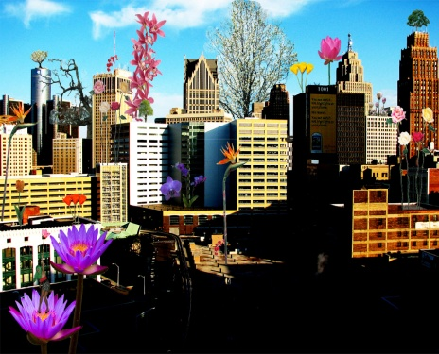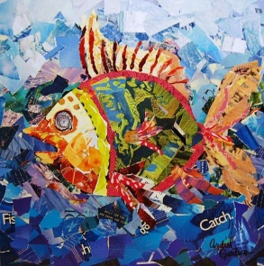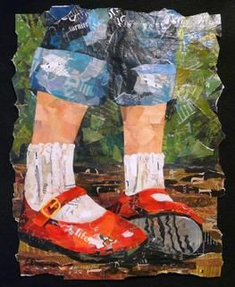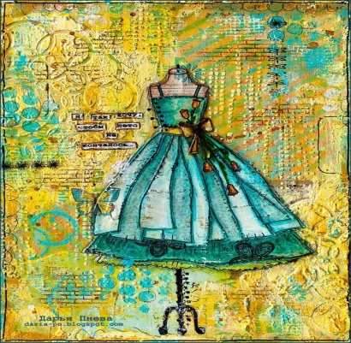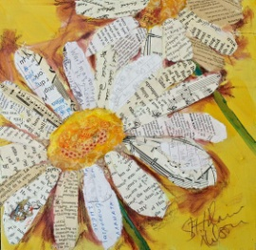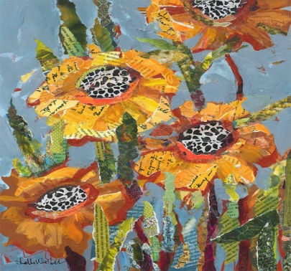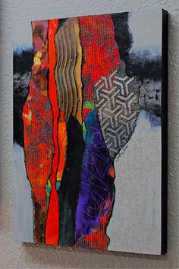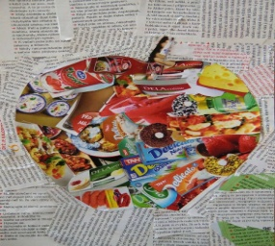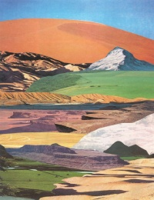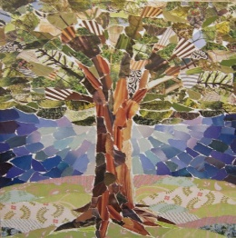

تخطيط درس مادة التربية الفنية الأسبوع ( ) من الفترة / / 14هـ إلى / / 14هـ
الوحدة / الثانية / الزخرفة |  | الصف / الأول المتوسط | اليوم |  |  |  | التاريخ
الموضوع | الأفاريز الزخرفيه |  |  |  | الخبرة | تصميم إفريز لجانب من عامود
الجوانب الضرورية للخبرة في الدرس |  | ـ الجوانب المعرفية : مفهوم الإفريز . - استخدامات الإفريز . - جانب تاريخى لإفريز من روائع الفن الإسلامى . الجوانب المهارية : ـ تصميم إفريز لجانب من عامود او جدار . الجوانب الوجدانية : ـ الإحساس إفريز لجانب من عامود او جدار .

الأهداف المراد تحقيقها | إجراءات التدريس والإستراتيجيات المستخدمة | تقويم التعلم وأدواته | أدوات التعلم (الوسائل والمواد ) | القيم والمواطنة
- يتوقع من الطالبة فى نهاية الدرس :  1 توضح مفهوم الإفريز  2- تعدد استخدامات الإفريز .  3- تشرح جانب تاريخى لإفريز فى عامود أثرى من العصر العباسى من اعمدة الحرم المكى الشريف .  4- تحلل إفريز فى عامود اثرى من العصر العباسى من اعمدة الحرم المكى الشريف .  5- تصمم إفريز أفقى لجانب من عامود أو جدار | مقدمة توضح تراث الحضارة الاسلامية فى الزخرفة الاسلامية وأهمية الافاريز فى زخرفة العمارة . أوضح مفهوم الافريز على أنه شريط زخرفى يحيط بالعقود أو بأعلى الجدار الخارجى . ..اطرح سؤالا تقويميا للتحقق من مفهوم الإفريز . ( ارسل سؤال )  من خلال المفهوم السابق أتوصل الى استخدامات الافاريز . فكر .ز زاوج .. شارك  اطرح سؤالا تقويميا تعدد فيه الطالبة استخدامات الافاريز .  اعرض الوسيلة 6 التى تمثل عامودا رخاميا من أعمدة الحرم المكى الشريف وأوضح جانبه التاريخى والذى يوضح تاريخ بنائه .  اطرح بعض الأسئلة التى يوضح مدى اكتساب الطلاب المعارف التاريخية للعامود من حيث العهد ، الخليفة الذى امر بوضعه . والغرض من وضعه عند باب الصفا .  اشارك الطالبات فى تحليل الزخارف والنقوش الموجودة على العمود . ( قراءة الصورة )من حيث الجوانب الحسية أنها :  أ ـ كانت اسطوانة كبيرة احضرت من مصر الى الشام .  ب ـ من الرخام .  ج ـ ذات نقوش محفورة وكتابات بارزة .  من حيث قيمتها التشكيلية انها :  أ ـ نقشت بالأفاريز مع اعلى وأسفل بالكتابات المزخرفة  ب ـ بالأشكال النباتية من اوراق وعناقيد عنب  ج ـ استعانت بعمليات النحت والحفر على الرخام .  من حيث قيمتها التعبيرية أنها :  أ ـ اعطت الافاريز شعورا بالقوة والأهمية للكتابة المحفورة على العامود .  ب ـ تكشف عن مدى الاهمية التى كانت وما تزال توليها الحكومات الاسلامية لإصلاح وتعمير المسجد الحرام .  اطرح ثلاثة أسئلة يحلل الطالب من خلالها العامود الرخامى .  يوضح أن الطريقة التى تم اتباعها فى تصميم الإطارات هى نفسها التى سوف تتبع لتصميم الإفريز .  أوضح انه بالإمكان إضافة بعض الكتابات من الآيات القرآنية على التصميم .  يمكن تزويد الطالبات بأعمدة أو عقود لزخرفتها من خلال لوحة المشروع الفني مع المتابعة والتوجية من قبل المعلمة ( تطبيق عملي جماعي ) | يتم تعبئة النموذج رقم (2) الخاص بهذه الخطوة ( الجدول التحصيلي)  - مفهوم الافريز .  2- استخدامات الافريز .  3- تحليل جانب تاريخى لافريز فى عامود اثرى من العصر العباسى من اعمدة الحرم المكى الشريف .  4- وصف جمالى لافريز فى عامود اثرى من العصر العباسى من أعمدة الحرم المكى الشريف .  5- تصميم افريز لجانب من عامود او جدار .  6- التأكيد على القيم الجمالية الناتجة من الربط الجديد . | 1- ورق ابيض قلم اسود للتحديد . 2- مسطرة  3- فرجار ، مثلث قائم الزاوية 4- قلم رصاص  1ـ وسيلة 1 افاريز من مسجد الشاه بإيران أنشئ عام 1627م  2- وسيلة2 صالة السفراء بإشبيلية نلاحظ الافاريز أعلى الجدار وعلى عقود الاقواس .  3- وسيلة3 شمعدان زجاجى اسطوانى الشكل صنع عام 538/638 وحدة الفن الإسلامى .  4- وسيلة 4 صندوق خشبى مطعم بالصدف بأفاريز نباتية  5- وسيلة 5 جدار لأحد أعمدة مدرسة العطارين بمدينة فاس بالمغرب أنشئت عام 1325 هـ | قيم دينية في تأمل ما حولنا من خلق الله  قيم مواطنة في المحافظة على الكتاب المدرسي وقاعة الدرس  قيم اجتماعية في التعاون مع الزميلات وتبادل الخامات والأدوات 2- تجميع بقايا الخامات التي استخدموها وحفظها في المكان المخصص لها.  3- تنظيف المناضد والأرضية.  قيم أخلاقية في الاستئذان واحترام المعلمة واحترام الزميلات  قيمة اقتصادية حفظ المتبقي من الخامات
صور ووسائل توضيحية للدرس
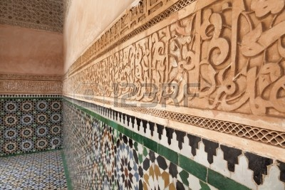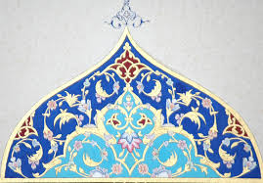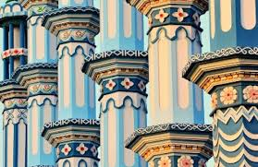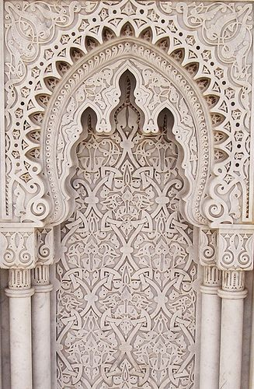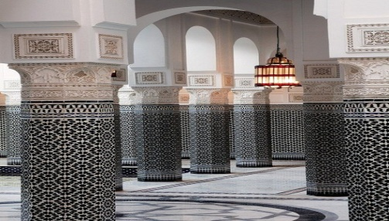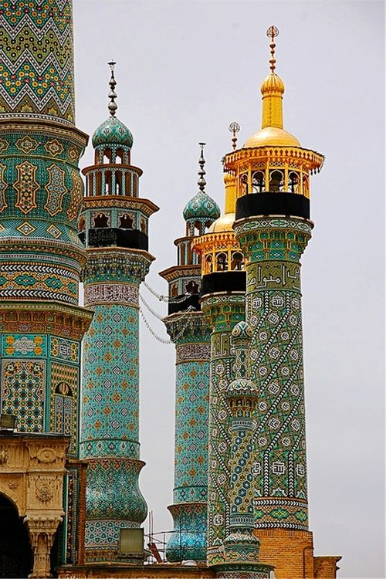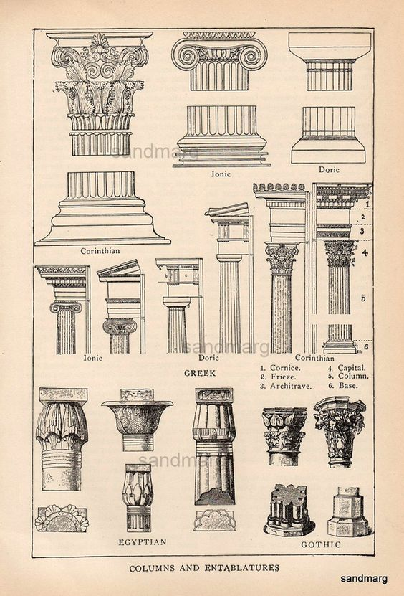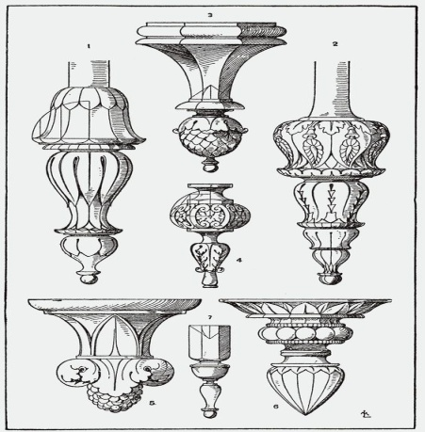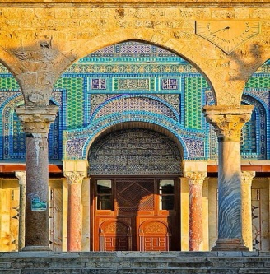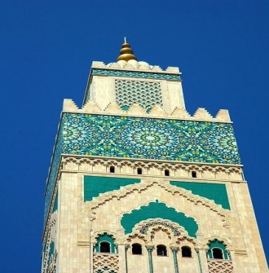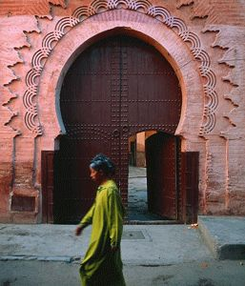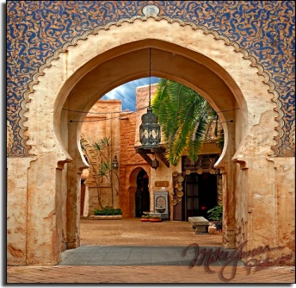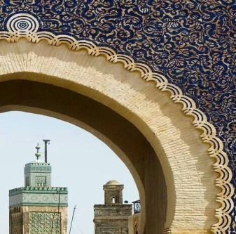

تخطيط درس مادة التربية الفنية الأسبوع ( ) من الفترة / / 14هـ إلى / / 14هـ
الوحدة / الثانية / الزخرفة |  |  | الصف / الأول المتوسط | اليوم |  |  |  | التاريخ
الموضوع | الألوان في الزخرفة الإسلامية |  |  |  |  | الخبرة | تلوين الافاريز بألوان الزخرفة الإسلامية
الجوانب الضرورية للخبرة في الدرس |  | ـ الجوانب المعرفية : - معرفة المجموعة اللونية لمدارس الزخرفة الاسلامية . 2- نقد الافاريز الملونة نقدا موضوعيا . الجوانب المهارية : ـ تلوين الافاريز بمجموعة لونية تتفق مع مدارس الزخرفة الاسلامية . الجوانب الوجدانية : ـ القيمة الجمالية لألوان الزخرفة الاسلامية .

الأهداف المراد تحقيقها | إجراءات التدريس والإستراتيجيات المستخدمة | تقويم التعلم وأدواته | أدوات التعلم (الوسائل والمواد ) | القيم والمواطنة
- يتوقع من الطالبة فى نهاية الدرس :  1ـ تشرح معارف مهمة فى اثر الشراء البيئى والتوحد الفكرى على الانتاج الزخرفى .  2- تعدد المجموعة اللونية لمدارس الزخرفة الاسلامية .  3- تحليل افاريز قبة الصخرة الملونة تحليلا فنيا  4- تلوين الافاريز بمجموعة لونية مختارة من مدارس الزخرفة الاسلامية .  5- نقد الافاريز الملونة نقدا موضوعيا يقوم على :  ـ جوانب التحليل الفنى والجمالى للعمل الفنى .  ـ ــ قواعد الزخرفة . | مقدمة توضح توحد الفكر رغم التوسع الجغرافى للعالم الاسلامى وأثره على الزخرفة الاسلامية فى جميع عناصرها الفنية . ( قراءة وتلخيص )  أوضح أن الألوان المستخدمة فى الزخرفة الاسلامية استخدمت فى تلوين الاطارات والأفاريز . ( قراءة الصور ة )  اطرح بعض الاسئلة للتأكيد على مدى تأثر الانتاج الزخرفى لاختلاف البيئات والتوحد الفكرى . اعرض الوسيلة (1-2-3-4) واستنبط المجموعة اللونية . ( قراءة الصور ة )  أوضح أن المدرسة العربية استخدمت الألوان الواضحة دون درجات . اعرض الوسيلة (1-2) أوضح أن المدرسة الفارسية استخدمت نفس الألوان المستخدمة فى المدرسة العربية لكن استخدمت الدرجات اللونية .  أوضح أن المدرسة المغربية والأندلسية استخدمت الألوان الاساسية .  اطرح سؤالا أتأكد من خلاله من مدى معرفة الجميع لألوان كل مدرسة من مدارس الزخرفة . أحلل مع الطلاب الوسيلة 1 تحليلا فنيا والتى تمثل افاريز زخرفية ملونة لقبة الصخرة .  أوضح الجانب التاريخى باعتبار أن قبة الصخرة من أقدم المنشآت الاموية والأكثر احتفاظا بهيئتها وملامحها الاصلية منذ عمارتها .  أوضح الجوانب الحسية لقبة الصخرة حيث انها :  ـ قبة عالية متطاولة . ـ قطرها 20.44 مترا ـ ارتفاعها 31.5 مترا  ـ ترتفع القبة على رواق من الأعمدة مكون من اثنى عشر عامودا من الرخام .  أوضح قيمتها التشكيلية (قبة الصخرة ) حيث انها : ( قراءة الصور ة )  ـ زينت من الداخل بالخشب المنقوش الملون . ـ زخرفت بزخارف اموية  ـ يحيط بالقبة افريز من الكتابات من الآيات القرانية  ـ لونت الزخارف والنقوش بمجموعة من الألوان .  أوضح القيمة التعبيرية لقبة الصخرة .  اطرح من الجميع تلوين الافاريز المنتجة من الدرس السابق باختيار مجموعة لونية .  اطلب من الجميع تلوين الافاريز المنتجة تتفق واحد مدارس الزخرفة الاسلامية المدروسة . اجمع النتائج واختار ثلاثا منها وأشرك الطلاب فى الاختيار .  اختار الطريقة الموضوعية لنقد النتائج والتى يقوم على تحليل المجتوى الفنى .  اضف الى التحليل الفنى والجمالى قواعد الزخرفة التى تمت دراستها فى دروس سابقة . | يتم تعبئة النموذج رقم (2) الخاص بهذه الخطوة ( الجدول التحصيلي)  1ـ أذكري اثر الشراء البيئى والتوحد الفكرى على الانتاج الزخرفى .  2- عددي المجموعة اللونية لمدارس الزخرفة الاسلامية .  3- حللي افاريز قبة الصخرة الملونة تحليلا فنيا .  4- كيف يتم الافاريز بمجموعة لونية تتفق مع مدارس الزخرفة الاسلامية .  5- قومي ب نقد الافاريز الملونة نقدا موضوعيا . | 1- ورق ابيض 2- ألوان 3- قلم رصاص وقلم اسود للتحديد- مسطرة 5- فرجار 6- مثلث قائم الزاوية  1ـ وسيلة 1 افاريز على قبة الصخرة فى القدس ويظهر فيها اللون الاحمر والاصفر الذهبى واللون الاخضر الزرعى .  2- وسيلة 2 افاريز عربية ملونة .  3- وسيلة 3 افاريز من مسجد الشاه بإيران انشئ عام 1627م  4- وسيلة 4 جدار من الفسيفساء لأحد اعمدة مدرسة العطارين .  5- استخدم اجهزة العرض لعرض الصور لتوضيح المعارف والمفاهيم من خلالها . | قيم دينية في تأمل ما حولنا من خلق الله  قيم مواطنة في المحافظة على الكتاب المدرسي وقاعة الدرس  قيم اجتماعية في التعاون مع الزميلات وتبادل الخامات والأدوات 2- تجميع بقايا الخامات التي استخدموها وحفظها في المكان المخصص لها.  3- تنظيف المناضد والأرضية.  قيم أخلاقية في الاستئذان واحترام المعلمة واحترام الزميلات  قيمة اقتصادية حفظ المتبقي من الخامات
صور ووسائل توضيحية للدرس
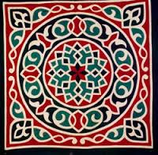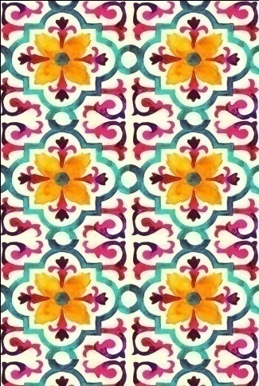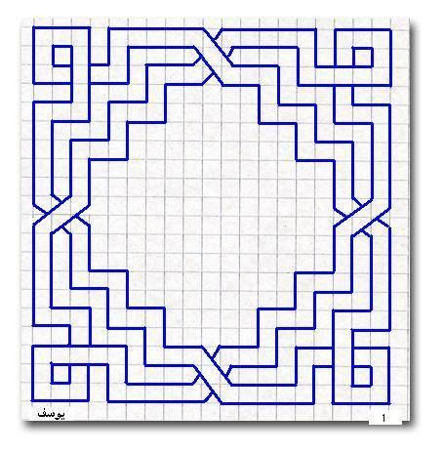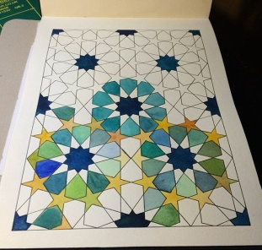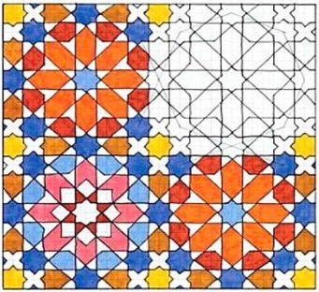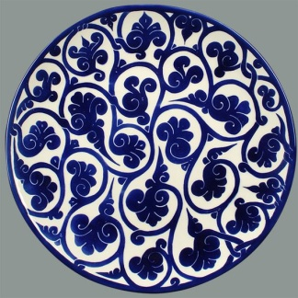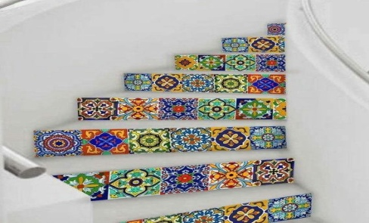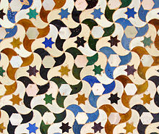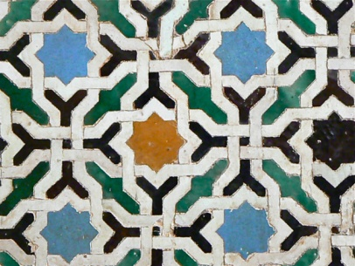

تخطيط درس مادة التربية الفنية الأسبوع ( ) من الفترة / / 14هـ إلى / / 14هـ
الوحدة / الثانية / الزخرفة |  |  | الصف / الأول المتوسط | اليوم |  |  |  | التاريخ
الموضوع | الإطارات والزوايا الزخرفيه |  |  |  |  | الخبرة | تصميم إطار و زاوية لشريط أفقى وعامودى لتكوين إطار صورة
الجوانب الضرورية للخبرة في الدرس |  | ـ الجوانب المعرفية : مفهوم الإطارات الزخرفية والزوايا – أنواع الزوايا ــ استخدامات الإطارات الزخرفية .- القواعد الفنية لزخرفة الإطارات الزخرفية . الجوانب المهارية : ـ تصميم شريط زخرفى أفقى بأحد أنواع الوحدات الزخرفية بزاوية 2- تصميم وحدة زخرفية . تكرار الوحدة الزخرفية بأحد أنواع التكرار لتكوين إطار صورة الجوانب الوجدانية : أهمية الإطار الزخرفى فى الفن الإسلامى

الأهداف المراد تحقيقها | إجراءات التدريس والإستراتيجيات المستخدمة | تقويم التعلم وأدواته | أدوات التعلم (الوسائل والمواد ) | القيم والمواطنة
- يتوقع من الطالبة فى نهاية الدرس :  1ـ تشرح مفهوم الإطارات الزخرفية .  2- تعدد استخدامات الاطارات الزخرفية .  3- توضح القواعد الفنية لزخرفة الاطارات .  4ـ توضح أهمية الاطار الزخرفى فى الفن الاسلامى .  5ـ تعدد انواع الزوايا الزخرفية فى الإطارات القائمة .  6- تصمم شريط افقي مع زاوية لإطار صورة أو شهادة تقدير . | استخدام (جدول التعلم) ثم نوضح أن الإطارات الزخرفية تعد أحد الأساليب الزخرفية لتزيين أطراف ونهايات بعض المساحات ..من خلال التحليل الاستجواب السابق اتوصل مع الطلاب الى مفهوم الإطار الزخرفى ( تدوين ملاحظات ). ..اطرح سؤالا للتحقق من معرفة مفهوم الإطارات الزخرفية . استنبط استخدامات الاطر الزخرفية من خلال الصور والوسائل بطرح مجموعة من الاسئلة ( قراءة الصورة ) تبين أنها تستخدم فى المسطحات حول أو قرب أو أطراف ونهايات الاشياء والعناصر . ..اعرض الوسائل التالية لتوضيح استخدامات الاطر الوسيلة 3 نهايات وأطراف السجادة . ..أوضح القواعد الفنية لزخرفة الاطارات من خلال الوسيلة (3)و (4) . ..اطرح سؤالا تحليليا لصورة وأتحقق من اكتساب المعرفة حول القواعد الفنية لزخرفة الإطارات . ..من خلال الوسائل السابقة أوضح اهمية الأطر فى الزخرفة الإسلامية من حيث وظيفتها فى إحاطة العناصر الزخرفية وجمعها داخل المساحة المحصورة بين الخطين المتوازيين ( فكر ..زاوج .. شارك ). ..اطرح سؤالا تقويميا لتوضيح أهمية الاطر الزخرفية .أوضح طريقة تصميم الشريط الأفقى للإطار الزخرفى من خلال الوسيلة 8 .  اتابع نشاط الطلاب ودقة تطبيقهم لعملية تصميم الوحدة المبسطة غير المعقدة . ..فى حالة عدم قدرة الطلاب على تكرار الوحدات داخل الشريط بانتظام . اهتم بالتشجيع المستمر اثناء الشرح والتطبيق العملى .  ثم نوضح أهمية الزوايا . أوضح أن الزوايا فى الإطارات الزخرفية لها اشكال متعددة وهى نوعان : زوايا منفصلة . الوسيلة 2 وزوايا متصلة الوسيلة 3 .  اشرك الجميع من خلال الوسيلة (2) فى استنباط ماهية الزوايا المنفصلة . ( قراءة الصورة )اشرك الجميع من خلال الوسيلة 3 فى استنباط ماهية الزوايا المتصلة . اطرح سؤالا للتحقق من معرفة أنواع الزوايا للإطارات الزخرفية . ( الدقيقة الواحدة )اسأل عن الطريقة المثلى لتصميم الزاوية المزخرفة من خلال الوسيلتين (3-2) وهى التى تتمثل فى طريقة التماثل النصفى أو الكلى ..أوضح الطريقة العملية لتصميم زوايا الإطار فى الخطوات التالية (5) ..تحديد الشكل الهندسى للزاوية . رسم وحدة زخرفية مختلفة عن الوحدات الزخرفية المستخدمة فى الإطار فى حالة الزاوية المنفصلة . ..رسم وحدة زخرفية باستخدام نفس العناصر المستخدمة فى الإطار فى حالة الزوايا المتصلة . .اعرض الوسيلة 5 وأسال عن خطوات تصميم الزوايا فى الاطار الزخرفى مبنيا على الخطوات السابقة . .. | يتم تعبئة النموذج رقم (2) الخاص بهذه الخطوة ( الجدول التحصيلي)  1- أشرحي مفهوم الإطارات الزخرفية .  2- عددي استخدامات الإطارات الزخرفية .  3- وضحي القواعد الفنية لزخرفة الإطارات .  4- ما أهمية الإطار الزخرفى فى الفن الاسلامى  5- ارسمي شريط زخرفى أفقى لإطار باستخدام احد انواع الوحدات الزخرفية .  6- صممي وحدة زخرفية  7- أرسمي خطين متوزايين  8- كرري الوحدة الزخرفية باحد أنواع التكرار .  1- عددي انواع الزوايا الزخرفية فى الإطارات القائمة  2- صممي زاوية لإطار صورة أو شهادة تقدير على الغطار السابق. .  4- صفي جمال لعمل فنى مؤطر من روائع الزخرفة الاسلامية . | ورق أبيض ، ألوان ( أقلام ملونة ) -قلم اسود للتحديد ، أو قلم رصاص .  3-فرجار ، مثلث قائم الزاوية  1ـ وسيلة 1 صورة من روائع الفن الاسلامى يوضح بعض الاطارات الزخرفية .  2- وسيلة 2 صورة إطارات زخرفية لعناصر نباتية على السجاد .  3- وسيلة 3 صور إطار حول آيات قرآنية .  4- وسيلة 4 إطار حول سجاد ايرانى .  5- وسيلة 5 اطارات زخرفية حول زخارف لسقف خشبى  6- وسيلة 6 غلاف لمصحف من القرن الثامن عشر الميلادى .  7- وسيلة 7 إطارات حول اطباق مسطحة .  2- وسيلة (2) زاوية نباتية منفصلة لإطار هندسى  3- وسيلة 4 خطوات تصميم الزوايا فى الإطارات الزخرفية  4- وسيلة 4 خطوات تصميم الزوايا فى الاطارات الزخرفية | قيم دينية في تأمل ما حولنا من خلق الله  قيم مواطنة في المحافظة على الكتاب المدرسي وقاعة الدرس  قيم اجتماعية في التعاون مع الزميلات وتبادل الخامات والأدوات 2- تجميع بقايا الخامات التي استخدموها وحفظها في المكان المخصص لها.  3- تنظيف المناضد والأرضية.  قيم أخلاقية في الاستئذان واحترام المعلمة واحترام الزميلات  قيمة اقتصادية حفظ المتبقي من الخامات
صور ووسائل توضيحية للدرس
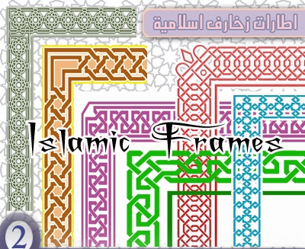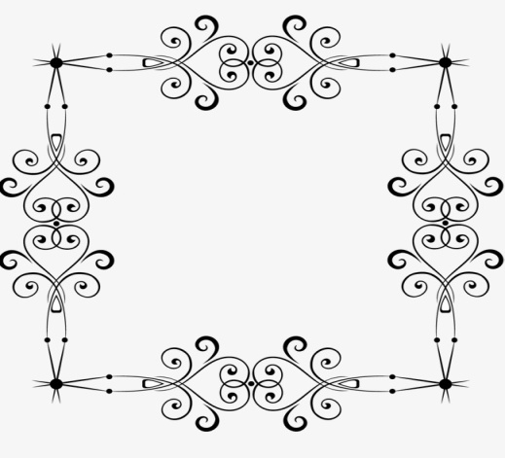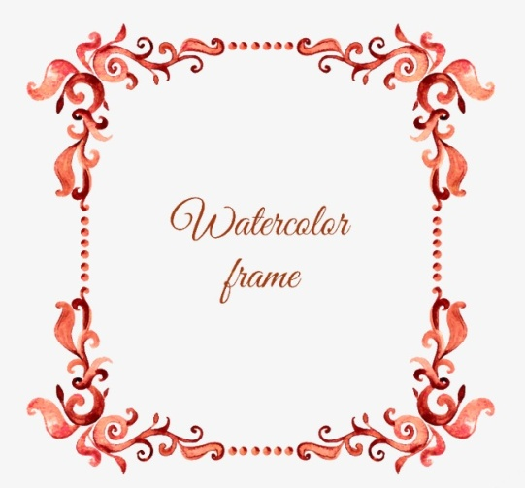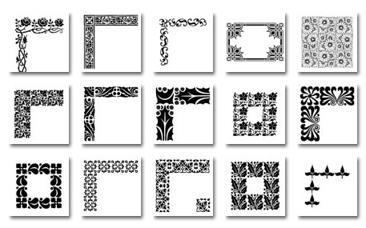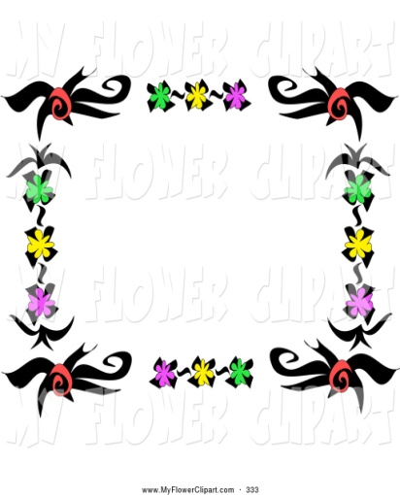

تخطيط درس مادة التربية الفنية الأسبوع ( ) من الفترة / / 14هـ إلى / / 14هـ
الوحدة / الثالثة / النسيج |  |  | الصف / الأول المتوسط | اليوم |  |  |  | التاريخ
الموضوع | النسيج الشعبي أصالة وجمال |  |  |  | الخبرة |  | إنتاج نسيج صوفى باستخدام نول البرواز الخشبى وتوظيف ثلاثة ألوان على الاقل
الجوانب الضرورية للخبرة في الدرس |  | الجوانب المعرفية : - التعرف على الخامات والأدوات المستخدمة فى التشكيل بالنسيج . ..- التعرف بفن من الفنون الشعبية التى مارسها واتقنها الأجداد  - التمييز بين نول البرواز ونول المنضدة . الجوانب المهارية : ـ إعداد وتجهيز النول الخشبى . ـ عمل التسدية بشكل صحيح وجيد . ـ عمل اللحمة بشكل صحيح وجيد .ـ التمكن من عمل تشكيلات متنوعة باستخدام برواز النسيج . ـ التمكن من إخراج العمل النسجى بشكل متقن . ـ التمكن من تجريب خامات اخرى مستحدثة .  الجوانب الوجدانية : ـ استشعار أهمية الصناعات الشعبية فى حياة الاجداد . ـ الكشف عن القيم والمعانى الضمنية للرموز والاشكال المختلفة المزين بها النسيج . ـ الإحساس بأهمية الصناعات اليدوية . ـ تذوق القيم الجمالية للمرموز الشعبية . ـ المقارنة بين الرموز الشعبية الموجودة فى القطع النسجية وبين الرموز الأخرى المتواجدة فى المنتجات الشعبية الأخرى المختلفة .

الأهداف المراد تحقيقها | إجراءات التدريس والإستراتيجيات المستخدمة | تقويم التعلم وأدواته | أدوات التعلم (الوسائل والمواد ) | القيم والمواطنة
- يتوقع من الطالبة فى نهاية الدرس :  1ـ تتعرف على المنسوجات الشعبية المختلفة .  2- ت بين النسيج باستخدام اليد المجردة والنسج باستخدام النول الخشبى .  3- تصف المنسوجات الشعبية التى يشاهدها  4- تحليل القيم الفنية والجمالية الموجودة فيها .  5- تفرق بين نول البرواز ونول المنضدة  6- تتمكن من إعداد نول خشبى يصلح للنسج عليه .  7- تتقن عملية التسدية بشكل صحيح  8- تقوم بعملية اللحمة بشكل صحيح .  9- تقوم بالتشكيل بالنسج بطرائق مختلفة  10ـ تستكمل إنتاج القطعة النسجية بطريقة صحيحة ومتقنة . | ( جدول التعلم )اسأل عن كيفية عمل الاسئلة أيام الأجداد . ..اناقش حول كيفية عمل تلك القطع النسيجية . ( حوار ونقاش )..اسال عن اماكن تواجدها اليوم وأشكالها .( فكر .. زاوج . شارك )  أوضح الفرق بين النسيج اليدوى دون استخدام الاداة وبين النسيج باستخدام النول الخشبى . ..اصف احدى المنسوجات الشعبية خطوطها ، ألوانها . اطلب القيام بوصف لوحة أخرى . ( قراءة الصورة )  اشجع الطالبات على مساعدة زميلاتهن فى الوصف . أحلل الرموز الموجودة فى المنسوجات بكلمات بسيطة .اربط بين الشكل الذى يشاهدونه وبين اشكال اخرى فى الطبيعة . .اسال عن الفرق بين نول البرواز ونول المنضدة . ..اشجع فى حالة الإجابة الصحيحة .  اشرح الفرق بين نول البرواز ونول المنضدة . ..اشرح كيفية الحصول على نول خشبى . ..أوضح اهمية الاستفادة من بقايا الأخشاب . اشرح كيفية تثبيت النول الخشبى . ابين كيفية تقسيم جانبى النول الى سنتيمترات أو لصق ورق مربعات . ابين كيفية دق المسامير على كل سنتيمتر .  اشرح كيفية الشد ولف الخيط على المسمار الأول فى الجهة المقابلة .  أوضح كيفية الشد ولف الخيط على المسمار الأول فى الجهة المقابلة .  ابين كيفية الانتقال من مسمار الى اخر . ..اشرح كيفية عمل الللحمة .  أوضح كيفية اختيار الخيوط الصوفية المناسبة . ابين كيفية عملية اللحام بطريقة (1/1) .ابين كيفية عمل اللحام بطريقة (2/1)  ابين كيفية عمل اللحام بطريقة (1/2)  اشرح لهن كيفية الاستمرار حتى الانتهاء . ..اوضح عمليتى ( اللز والضبط)  اشرح كيفية تجهيز القطعة للانتهاء . ..ابين كيفية فك القطعة من النول الخشبى . ممكن ان يتم شرح الخطوات عن طريق مقطع فيديو مع عمل بدائل مناسبة للنسيج على النول بطرق فنية منوعة | يتم تعبئة النموذج رقم (2) الخاص بهذه الخطوة ( الجدول التحصيلي)  1ـ ما الفرق بين النسيج اليدوى ونسيج النول الخشبى ؟  2- صفي القيم الفنية والجمالية للمشغولة النسجية التى تشاهدها .  3- على ماذا تدل تلك الرموز ؟  4- ما الفرق بين نول البرواز ونول المنضدة ؟  5- هل تمكنت الطالب من إعداد نول خشبى وبشكل جيد ؟  6- قومي عملية التسدية بشكل صحيح .  7- التمكن من عملية اللحمة بشكل صحيح .  8- كيف يمكن احداث تنويعات مختلفة ومتعددة .  9- التمكن من إنهاء العمل النسجى بطريقة جيدة | 1- نول خشبى (30×40سم) من الداخل 2-ورق مربعات 3- مسامير. 4- مطرقة ذات حجم متوسط5- خيط قطنى ابيض للتسدية . 6- (شلل) من الصوف بثلاثة ألأوان على الاقل . 7- قطع من النسيج عملت بتشكيلات مختلفة ومتنوعة 8- صور لأشكال مختلفة ومتنوعة من النسيج الشعبى .  صور يوضح نماذج مختلفة ومتعددة لمنسوجات شعبية  - برواز خشبى بمساحة داخلية (30×40سم)  - برواز خشبى موزع على جانبيه مسامير وبمسافات متساوية (1سم)  برواز خشبى عليه التسدية بخيط من القطن | قيم دينية في تأمل ما حولنا من خلق الله  قيم مواطنة في المحافظة على الكتاب المدرسي وقاعة الدرس  قيم اجتماعية في التعاون مع الزميلات وتبادل الخامات والأدوات 2- تجميع بقايا الخامات التي استخدموها وحفظها في المكان المخصص لها.  3- تنظيف المناضد والأرضية.  قيم أخلاقية في الاستئذان واحترام المعلمة واحترام الزميلات  قيمة اقتصادية حفظ المتبقي من الخامات
صور ووسائل توضيحية للدرس
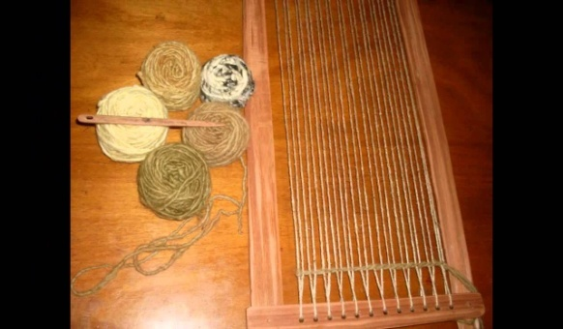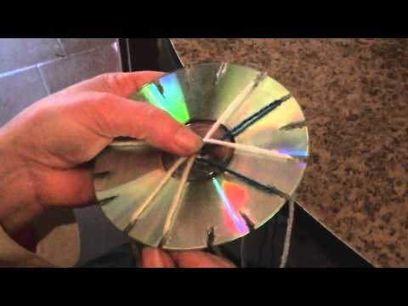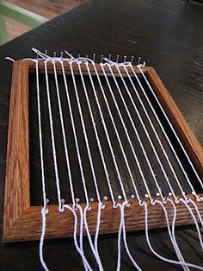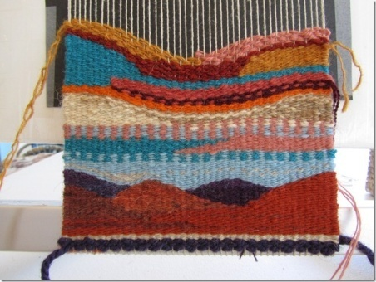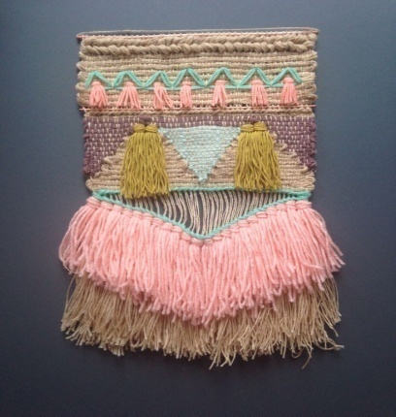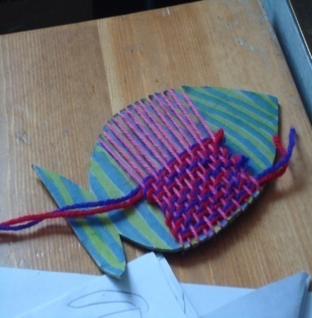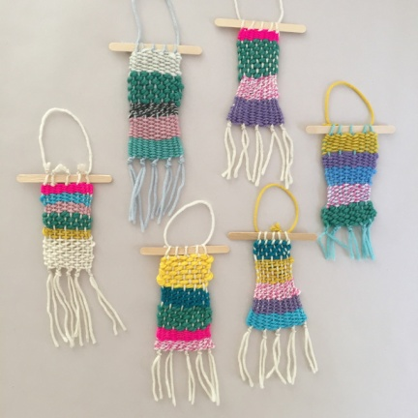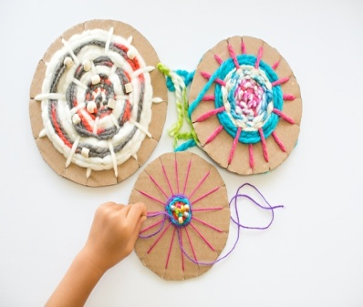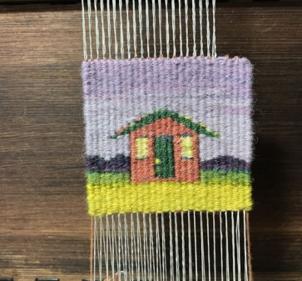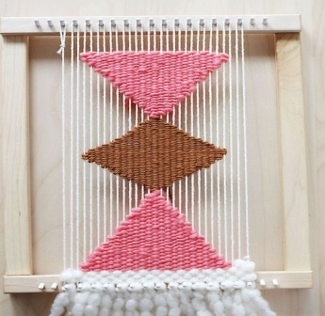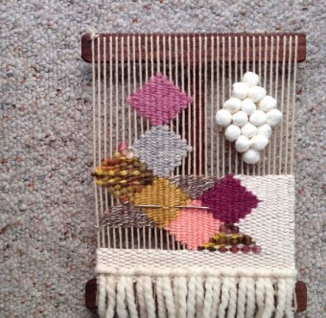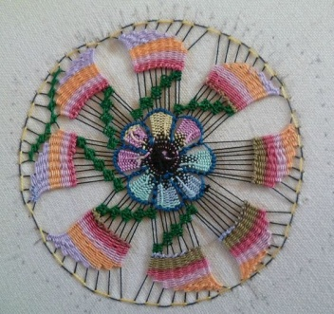

تخطيط درس مادة التربية الفنية الأسبوع ( ) من الفترة / / 14هـ إلى / / 14هـ
الوحدة / الثالثة / النسيج |  |  | الصف / الأول المتوسط | اليوم |  |  |  | التاريخ
الموضوع | القيم الفنية والجمالية للمنسوجات |  |  |  |  | الخبرة | ـ التشكيل بالمنسوجات الجاهزة
الجوانب الضرورية للخبرة في الدرس |  | الجوانب المعرفية / التعرف على خامات الفنون التشكيلية المختلفة ..... - توظيف القيم الفنية النسجية فى اللوحات التشكيلية . توظيف القيم الفنية النسجية في اللوحات التشكيلية .. 3- إبراز بعض إنتاج الفنانين السعوديين والفنانيين العالميين . الجوانب المهارية : ـ التشكيل المسطح باستخدام بقايا الأقمشة . - التشكيل المجسم باستخدام المنسوجات الجاهزة .3- التشكيل المجسم باستخدام المنسوجات النسجية الجاهزة . - استخدام أكثر من خامة . الجوانب الوجدانية : ـ تذوق القيم الفنية والجمالية للنسيج . ــ استشعار أهمية القيم الفنية للمنسوجات الشعبية وكيفية توظيفها من قبل الفنانين .ـ تقدير القيم الفنية الجمالية للمنسوجات .

الأهداف المراد تحقيقها | إجراءات التدريس والإستراتيجيات المستخدمة | تقويم التعلم وأدواته | أدوات التعلم (الوسائل والمواد ) | القيم والمواطنة
- يتوقع من الطالبة فى نهاية الدرس :  1ـ تصف القيمة الفنية للمنتجات النسجية .  2ـ تتعرف على كيفية توظيف تلك القيم فى اللوحات التشكيلية السعودية .  3- تدرك الكيفيات التقنية التى استخدمها الفنان لتوظيف الخامات النسيجية لتتلاءم مع اللوحة التشكيلية .  4- تتعرف على الدور العالمى فى مجال الفنون التشكيلية باستخدام النسيج .  5- تنتج قطعة فنية باستخدام الأقمشة والخامات المستهلكة | جدل التعلم في تلخيص المعلومات السابق والمطلوب تعلمه اسأل عن الأشكال الموجودة على القطع النسجية .  أناقش حول القيم الفنية الموجودة كـ(التكرار والاتزان )  اشرح كيف وظف بعض الفنانين السعوديين تلك القيم فى لوحاتهم .( حوار ونقاش )  أبين لوحة وظف الفنان فيها المنسوجات .  أبين لوحة وظفت فيها القيم الفنية من خلال استخدام الفنانة الرمز الشعبى الموجود على النسيج وإعادة توظيفه فى اللوحة .  اشرح القيم الفنية الموجودة فى بعض الأعمال العالمية  أناقش حول تلك القيم وأقارنها بالقيم المحلية .  اسأل حول مصير بقايا الأقمشة . ( عصف ذهني ) وتجميع معلومات  أوضح كيفية إمكانية استغلالها وإعادة توظيفها .  ابين كيفية ادخال خامات اخرى فى العمل . .. بعد عرض النماذج والوسائل التوضيحية لفكرة الدرس اترك الخيار للطالبات في انتاج قطعة نسيجية متنوعة الافكار والخامات مع متابعتي وتوجيهي | يتم تعبئة النموذج رقم (2) الخاص بهذه الخطوة ( الجدول التحصيلي)  1- صف وبشكل واضح محدد القيم الفنية التى تشاهدها فى المشغولة النسجية .  2- ما اشكال توظيف المنسوجات فى اللوحة التشكيلية فى المملكة ؟  3- هل يوجد فرق فى القيم الفنية بين المنسوجات المحلية والعالمية ؟  4- هل يوجد فرق فى القيم الجمالية بين المنسوجات المحلية والمنسوجات العالمية ؟  5- العمل الفنى المنتج ومدى جودته . | قطع من القماش المستهلك بألوان وأشكال مختلفة  ومتعددة .  ـ لوحات فنية مستخدم فيها النسيج وقطع القماش .  ـ قطع من النسيج عملت بتشكيلات مختلفة ومتنوعة  ـ صور لأشكال مختلفة ومتنوعة من لوحات نسجية  ملصقات استخدم فيها المنسوجات القماشية او الورقية .  2- ملصقات يوضح لوحات محلية وظفت القيم الفنية والجمالية للنسيج فيه. 3- ملصقات يوضح اعمالا فنية عالمية باستخدام النسيج وبطرائق متعددة ومتنوعة .  4- مجموعة من شرائط الأقمشة غير المستخدمة . - نول خشبى . | قيم دينية في تأمل ما حولنا من خلق الله  قيم مواطنة في المحافظة على الكتاب المدرسي وقاعة الدرس  قيم اجتماعية في التعاون مع الزميلات وتبادل الخامات والأدوات 2- تجميع بقايا الخامات التي استخدموها وحفظها في المكان المخصص لها.  3- تنظيف المناضد والأرضية.  قيم أخلاقية في الاستئذان واحترام المعلمة واحترام الزميلات  قيمة اقتصادية حفظ المتبقي من الخامات
صور ووسائل توضيحية للدرس
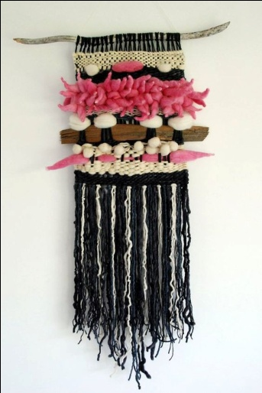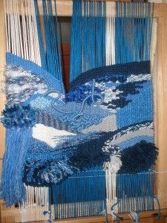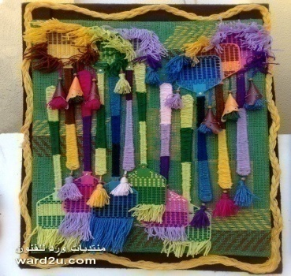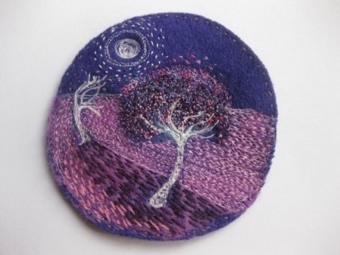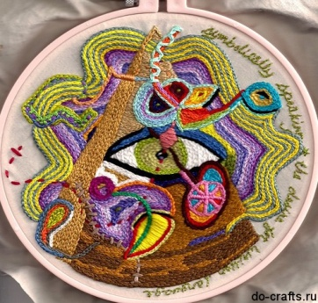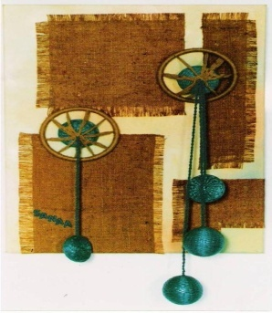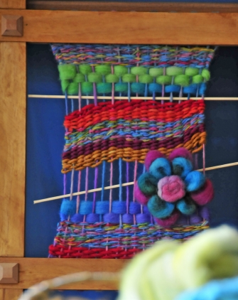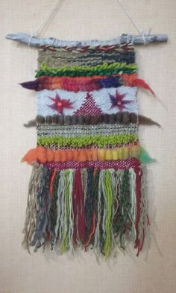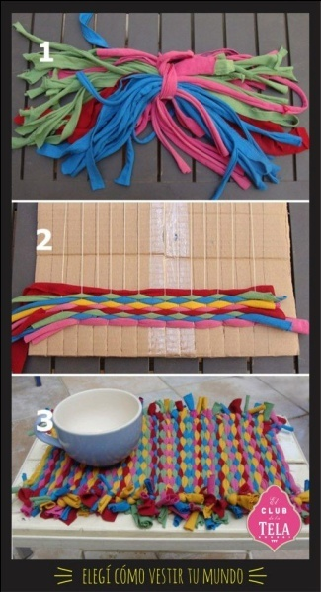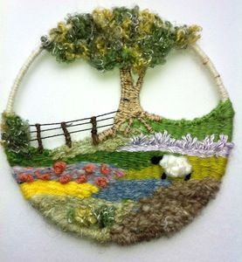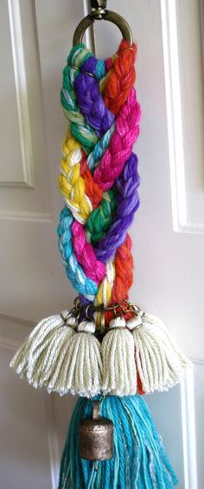

تخطيط درس مادة التربية الفنية الأسبوع ( ) من الفترة / / 14هـ إلى / / 14هـ
الوحدة / الرابعة / المعادن |  |  | الصف / الأول المتوسط | اليوم |  |  |  | التاريخ
الموضوع | التشكيل المباشر بالأسلاك المعدنية |  |  |  |  | الخبرة | التمكن من التشكيل بالأسلاك المعدنية
الجوانب الضرورية للخبرة في الدرس |  | الجوانب المعرفية : 1- المنتجات الفنية المعدنية التى أنتجها الفنان المسلم ...- طرائق التشكيل باستخدام المعادن التى استخدمها الفنان المسلم . دور السلك المعدنى فى تجميل التحف الاسلامية من خلال التكفيت . ..- مفهوم التكفيت . ..- نوع المعادن التى تصنع منها الأسلاك . الجوانب المهارية : ـ رسم تخطيطات أولية للعمل بالسلك المعدنى . .. التعامل مع السلك المعدنى . ..3- استخدام الأدوات بشكل جيد . ..- تطويع السلك فى عمل فنى ...5- إخراج العمل المنتج بشكل جيد . .الجوانب الوجدانية : ـ إدراك اهمية المعادن فى حياتنا . ـ تقدير الصناعات اليدوية ـ تذوق القيم الجمالية لاساليب تزيين المشغولات المعدنية .

الأهداف المراد تحقيقها | إجراءات التدريس والإستراتيجيات المستخدمة | تقويم التعلم وأدواته | أدوات التعلم (الوسائل والمواد ) | القيم والمواطنة
- يتوقع من الطالب فى نهاية الدرس :  1ـ تتعرف على المنتجات الفنية المعدنية التى انتجها الفنان المسلم .  2- تتعرف على طرائق التشكيل باستخدام المعادن التى استخدمها الفنان المسلم كالطرق والتفريغ .  3- شرح مفهوم التكفيت .  4- وصف دور السلك المعدنى فى تجميل التحف الاسلامية من خلال التكفيت .  5- التعرف على المعادن التى تصنع منه الاسلاك .  6- التمكن من رسم تخطيطات أولية للعمل بالسلك المعدنى .  7- القدرة على التعامل مع السلك المعدنى .  8- تنفيذ عمل فنى باستخدام السلك المعدنى .  9- توضح اهمية المعادن فى حياتنا .  10ـ تقدر العمل اليدوى .  11ـ تتذوق القيم الفنية والجمالية للمشغولات المعدنية | أسأل عن الفنون الاسلامية المختلفة والمتعددة ( عصف ذهني ).اعرض صورا للمنتجات المعدنية . ..اناقش الطلاب حول ما يلى : ـ مسميات المنتجات المعدنية . ـ استخداماتها . مدى تواجد مثل هذه المنتجات وأين . ( حوار ونقاش )اشرح كيف ينتج القطع المعدنية باستخدام طريقة (الطرق ـ التفريغ ) اعرض صورا توضيحية لكل طريقة من تشكيل المعادن واحددها بدقة ..أؤكد على دقة الفنان المسلم فى التشكيل بالمعادن . أوضح اسلوب استخدام السلك فى المشغولات النحاسية القديمة . اشرح مفهوم التكفيت . اعرض صورا توضيحية لاستخدام السلك المعدنى فى القطع المعدنية . اسأل عن السلك المعدنى ودوره فى الأعمال الفنية القديمة . أوضح جماليات السلك المعدنى فى المشغولات القديمة . اسأل عن المعادن التى تصنع منها الاسلاك . ..اناقش حول سماكات الاسلاك وألوانها ...أناقش حول كافة استخدامات السلك (حوار ونقاش ). ..اطلب رسم تخطيط مقترح لشكل يمكن عمله بالسلك المعدنى . ..أوضح أهمية التخطيط ..أؤكد على الدقة فى التخطيط . ..أعرض أنواع السلك المناسبة للتنفيذ وسيلة (4) ..اذكر مميزات السلك فى التشكيل . ادع الطلاب يستنتجون سهولة التشكيل بالسلك . ..اشرح خطوات تنفيذ الشكل باستخدام السلك المعدنى ...أؤكد على التعامل بحذر مع الأدوات . ..اعرض مجموعة من الأعمال المنفذة بالسلك المعدنى . ..أدع الطلاب يعددون الموجودات التى حولهم المصنوعة من المعادن . ..أؤكد على دور المعادن فى الاستخدامات . الإشارات الى الأيات والاحاديث التى حثت على العمل ..أوضح البعد المهنى للعمل اليدوى . اشاركهم الراى فى كدى استمتاعهم بالعمل الذى نفذ .  (11-1) أعرض صورا لعدد من المشغولات الاسلامية .  (11-2) اوضح المكانة الفنية والجمالية للمشغولات المعدنية .  (11-3) اطلب من الطلاب وصف أحد المشغولات الاسلامية .  اذكر القيم الفنية والجمالية الموجودة فى المنتجات المعدنية أترك الحرية للطالبات في التشكيل بالسلك المعدني وبعض الخامات المعدنية البسيطة كالخرز مع متابعتي وتوجيهي .. | يتم تعبئة النموذج رقم (2) الخاص بهذه الخطوة ( الجدول التحصيلي)  - ما المنتجات الفنية المعدنية التى انتجها الفنان المسلم ؟  2- كيف صنع الفنان المسلم تلك القطع الفنية ؟  3- ما مفهوم التكفيت ؟  4- ما اهمية تلك المشغولات المعدنية فى حياة المسلمين سابقا ، هل لها اغراض نفعية فقط ؟ أم لها أغراض جمالية ؟  5- كيف يتم تخطيط أولى للشكل المراد إنتاجه .  6- صفي خطوات تنفيذ شكل مجسم باستخدام السلك المعدنى . | كراس وأقلام الرصاص . 2- اسلاك معدنية (حديد ، آلمونيوم ) 3- زرادية - قطاعه أسلاك 5- ورق ملون شفاف .  1ـ وسيلة 1 صور لمشغولات معدنية يوضح اساليب تشكيل المعادن .  2- وسيلة 2 صور يوضح مفهوم التكفيت .  3- وسيلة 2 صور يوضح استخدام السلك المعدنى فى الأشغال المعدنية .  4- وسيلة 4 انواع من الاسلاك المعدنية  5- وسيلة 5 شرح خطوات تنفيذ شكل بالأسلاك المعدنية .  6- وسيلة 6 مجسمات مصنوعة من الاسلاك المعدنية | قيم دينية في تأمل ما حولنا من خلق الله  قيم مواطنة في المحافظة على الكتاب المدرسي وقاعة الدرس  قيم اجتماعية في التعاون مع الزميلات وتبادل الخامات والأدوات 2- تجميع بقايا الخامات التي استخدموها وحفظها في المكان المخصص لها.  3- تنظيف المناضد والأرضية.  قيم أخلاقية في الاستئذان واحترام المعلمة واحترام الزميلات  قيمة اقتصادية حفظ المتبقي من الخامات
صور ووسائل توضيحية للدرس
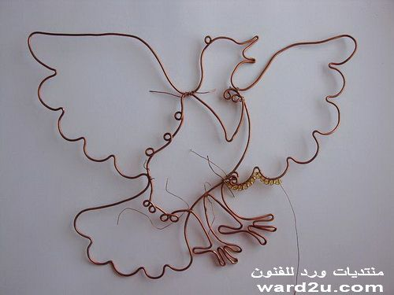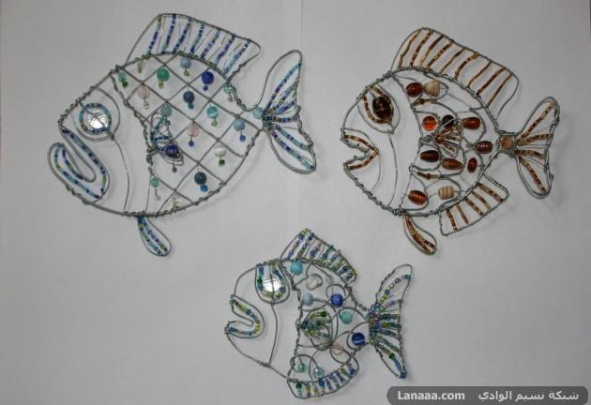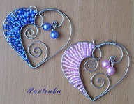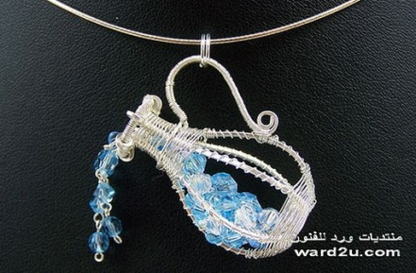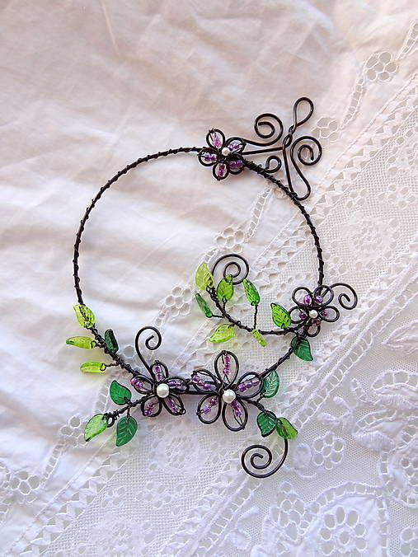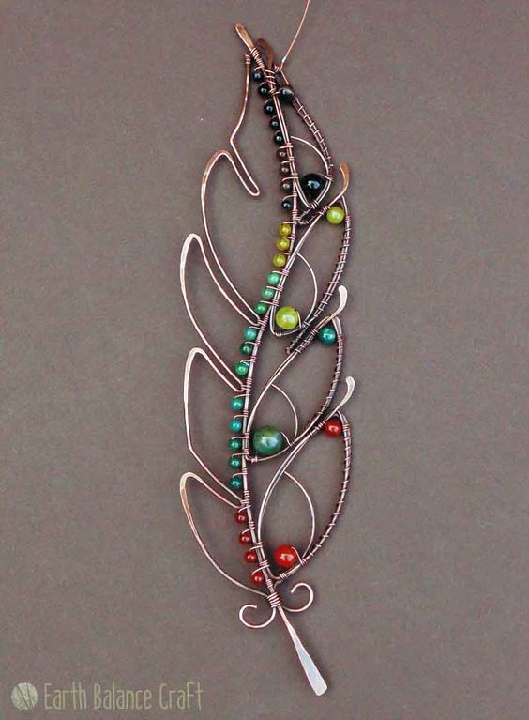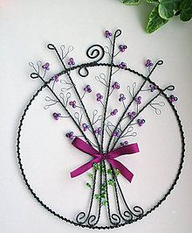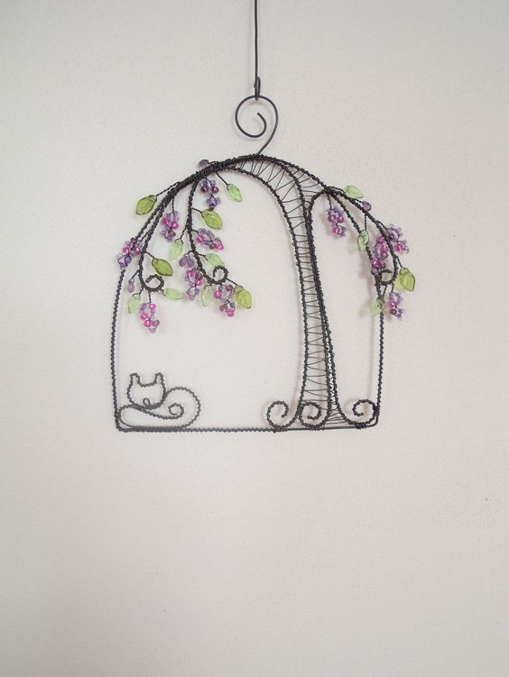

تخطيط درس مادة التربية الفنية الأسبوع ( ) من الفترة / / 14هـ إلى / / 14هـ
الوحدة / الرابعة / المعادن |  | الصف / الأول المتوسط | اليوم |  |  |  | التاريخ
الموضوع | المجسمات الجمالية |  |  |  | الخبرة | التمكن من التشكيل بمختلف انواع السلك
الجوانب الضرورية للخبرة في الدرس | ـ الجوانب المعرفية : 1- المنتجات الفنية المعدنية التى أنتجها الفنان المسلم . 2- طرائق التشكيل باستخدام المعادن التى استخدمها الفنان المسلم .  3- دور السلك المعدنى فى تجميل التحف الاسلامية من خلال التكفيت . 4- مفهوم التكفيت . نوع المعادن التى تصنع منها الأسلاك . الجوانب المهارية : رسم تخطيطات أولية للعمل بالسلك المعدنى . - التعامل مع السلك المعدنى . - استخدام الأدوات بشكل جيد . 4- تطويع السلك فى عمل فنى .- إخراج العمل المنتج بشكل جيد . الجوانب الوجدانية : ـ إدراك اهمية المعادن فى حياتنا . ـ تقدير الصناعات اليدوية . تذوق القيم الجمالية لاساليب تزيين المشغولات المعدنية

الأهداف المراد تحقيقها | إجراءات التدريس والإستراتيجيات المستخدمة | تقويم التعلم وأدواته | أدوات التعلم (الوسائل والمواد ) | القيم والمواطنة
- يتوقع من الطالب فى نهاية الدرس :  1ـ تتعرف على بعض المنجزات العالمية فى مجال المعادن .  2- تتعرف على بعض المنجزات المحلية فى مجال المعادن .  3- تتعرف على الكيفيات التى انتج بها الفنانون تلك الاعمال .  4- تستنتج الأهمية النفعية للمجسمات الجمالية .  5-تستنتج مميزات السلك المعدنى .  6- ترسم تخطيطات أولية لمجسمات معدنية .  7- تستخدم السلك والادوات بشكل جيد .  8- ينفذ عمل باستخدام أسلاك معدنية .  9- يهتم بالحفاظ على المنجز الفنى .  10ـ تتذوق الجانب الجمالى فى المجسمات المعدنية .  11- تناقش اللغة المشتركة فى العمل الفنى المعدنى باختلاف الثقافة واللغة . | اقسم الطلاب الى مجموعات صغيرة . ..اسال عن الخامات التى تصنع منها المجسمات الجمالية العالمية الكبيرة ( فكر .. زاوج .. شارك ). ..اعرض شرائح صور لبرج ايفل ...اسأل عن الخامة التى صنع منها برج ايفل بباريس وسيلة (1)..أوضح بعض المعلومات المرتبطة بالبرج . ( حوار ونقاش).. اشير لبعض المجسمات المعدنية الموجودة محليا والتى انتجها فنانون عرب .  اعدد المجسمات المعدنية التى أنتجها فنانون محليون ..اعرض نشاطا عن بعض المجمسات الموجودة فى المملكة وسيلة 2..اناقش النشاط مع الطلاب شكل (2).. اسال عن المجسمات الموجودة فى مدن المملكة ومن قام بعملها ..اسال عن المعادن المستخدمة فى الأعمال المعدنية المجسمة . ..ملاحظة تفاصيل الأعمال المعروضة ...اطلب وصفها ( قراءة الصورة ) ( تدوين ملاحظات ثنائية )  اشرح كيفية تعامل الفنانين مع المعادن باختلافها . ..اعرض فيلما عن المجسمات فى المملكة وسيلة 4..اناقش محتويات الفيلم . ..أدع الطلاب يس ينتجون الأهمية النفعية للمجسمات الجمالية ...أوضح دور البلدية فى تحسين المظهر العام للميادين والشوارع . ..اعرض مجموعة من الاسلاك . ..أؤكد على أهمية التخطيط السليم للشكل المراد تنفيذه . أبسط الرسم التخطيطى للشكل المراد تنفيذه . ..اطلب عمل تخطيط او أكثر لفكرة إنشاء مجسم بالسلك المعدنى . ..اعرض الأدوات اللازمة للتشكيل بالسلك . ..أوضح إمكانية تطويع السلك باستخدام الادوات ...اشرح خطوات تنفيذ المجسم ( بيان عملي ). أؤكد على الحذر فى التعامل مع الادوات . ..أوضح القيم الفنية والجمالية لبعض التخطيطات التى انجزوها ...أؤكد على اهمية المحافظة على المنجزات الفنية . ..أوجه الى المحافظة على البيئة المحلية .  (10-1) اطلب من الطلاب وصف المجسمات التى أعرضها لهم وسيلة 5  (10-3) اشرح أهمية ما ترمز اليه المجسمات المعدنية من قيم جمالية .  اعرض صور مجسمات لدول مختلفة وسيلة 7. .أوضح دور المنتجات المعدنية فى إبراز ثقافة وتقاليد المجتمعات باختلافها . .زاناقش اختلاف المجسمات المعدنية المنفذة من الفنانين ... اترك الحرية للإختيار والتخطيط والتنفيذ مع متابعتي وتوجيهي .. | يتم تعبئة النموذج رقم (2) الخاص بهذه الخطوة ( الجدول التحصيلي)  1- أذكري ثلاث مجسمات ميدانية وتحديد أماكنها .  2- حددي الكيفيات المختلفة لبناء المجسمات الجمالية .  3- حللي الجانب الجمالى فى تلك المجسمات .  4- وضحي كيفية المحافظة على تلك المجسمات .  5- صفي الأعمال المعدنية ومناقشة تفاصيلها .  6- ما سبب اختلاف المجسمات الجمالية والفنية من قنان لأخر .  7- نفذي عمل فنى بالسلك المعدنى . | 1-كراس الرسم وأقلام الرصاص .  2-اسلاك معدنية (حديد ، ألمونيوم )  3-زرادية قطاعات اسلاك .  1ـ وسيلة 1 صور يوضح برج ايفل .  2- وسيلة 2 صور تستعرض المعادن المستخدمة فى الأعمال الفنية .  3- وسيلة 3 عرض فيلم عن المجسمات الموجودة فى المملكة .  4- وسيلة 4 تطبيق لخطوات عمل التشكيل بالسلك .  5- وسيلة 5 عرض صور لمجسمات جمالية بالمعادن .  6- وسيلة 6 عرض صور لاعمال بالسلك المعدنى .  7- وسيلة 7 عرض صور لمجسمات لدول مختلفة. | قيم دينية في تأمل ما حولنا من خلق الله  قيم مواطنة في المحافظة على الكتاب المدرسي وقاعة الدرس  قيم اجتماعية في التعاون مع الزميلات وتبادل الخامات والأدوات 2- تجميع بقايا الخامات التي استخدموها وحفظها في المكان المخصص لها.  3- تنظيف المناضد والأرضية.  قيم أخلاقية في الاستئذان واحترام المعلمة واحترام الزميلات  قيمة اقتصادية حفظ المتبقي من الخامات
صور ووسائل توضيحية للدرس
